Математика
Преподаватель Брезгина О.Ю.
Email: brezgina@vemst.ru

Задание для 1 курса
Группа ЭП-121

Подготовиться к практическому занятию
по теме «Скалярное произведение векторов»

(практическое занятие состоится 10 июня)

Прочитать параграф 2 Скалярное произведение векторов
1) Прочитать п.50 Угол между векторами.
Перечертить в тетрадь рис.133 и выписать то, что подчеркнуто.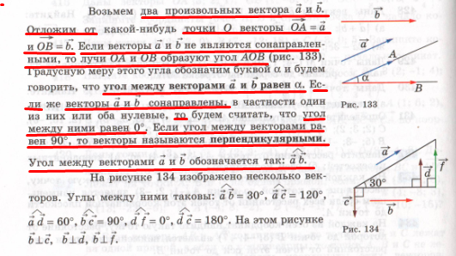

Решить задачу
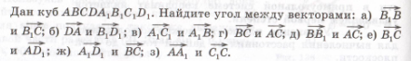
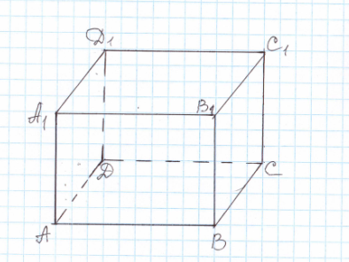

2) Прочитать п.51 «Скалярное произведение векторов»
Выписать в тетрадь определение, утверждения, формулы, свойства.


